福崎町駅前観光交流センター チャレンジショップ利用規約兼同意書

本規約は、㈱ＰＡＧＥが運営する福崎町駅前観光交流センター（以下「運営者」という。）の販売スペースにおいて、ワゴンを活用した営業活動（以下「チャレンジショップ」という。）を行う事業者（以下「出店者」という。）にご利用いただくにあたり、その条件を定めるものです。 本規約に同意し、かつ運営者の利用承認を受けた方に限り、 チャレンジショップを出店できるものとし、出店にあたっては、本規約に定める事項を遵守していただきます。

１．申込み資格
出店申込みできるのは、下記の要件を何れも満たす方とします。
（１）個人又は法人その他団体であること
（２）暴力団、暴力団員等、その他反社会的勢力でないこと
（３）店舗責任者を配置することができること
（４）その他、運営者が出店に相応しいと認めた者

２．出店できる業態の制限
運営者が承認する商品・サービスのみ取り扱えます。法律に違反するものや、公序良俗に反するもの、また、「観光交流センター」の趣旨･方向性に沿わないと判断されるものにつきましてもお断りさせて頂く場合が御座います。お申込み前に運営者にご相談ください。

３．禁止事項
出店者は下記に掲げる禁止事項を行ってはなりません。
（１）運営者、施設利用者に危険又は迷惑を及ぼす行為
（２）運営者が承認した目的外でチャレンジショップを利用すること
（３）政治的、思想的、宗教的活動に関する営業活動を行うこと
（４）チャレンジショップの全部又は一部を第三者に利用させ、若しくは出店に係る権利を譲渡又は担保に供すること
（５）運営者の許可なく、造作、模様替えを行うこと
（６）火気、可燃ガス等を使用すること
（７）その他、館の運営に支障を及ぼす行為を行うこと

４．出店の申込み
チャレンジショップへ出店を希望する者は、出店希望日の３週間前までに、下記書類を観光交流センター事務所宛にメール（hirobaterasu@gmail.com）にてお送りください。
（１）チャレンジショップ利用規約同意書、利用申請書
（２）運転免許証や会社概要など身分を確認できるもの
（３）その他、運営者が必要と認める書類

５．出店の決定
運営者は、出店希望者の申請書等を厳正に審査のうえ、出店の認否を決定し、申込み日から１週間以内を目途にその旨を通知します。

６．利用料金、および条件等
（１）チャレンジショップの利用期間は１週間単位とし、原則、５週間を上限とします。
（２）利用料金は１週間単位とし、１ワゴンあたり￥８，０００（税抜）とします。
（３）ワゴンの利用数は２台までとします。
（４）利用時間は、荷物の搬入・搬出を含め、１０時～１９時までとします。
（５）チャレンジショップに必要な備品、什器類等は、出店者にてご準備いただきます。
（６）出店者は、利用開始日前日までに、利用料金を施設窓口にてお支払いください。
（７）販売スペースは、ワゴン前後１メートル以内を目安とします。

※イメージ
（ワゴン） （販売スペース）
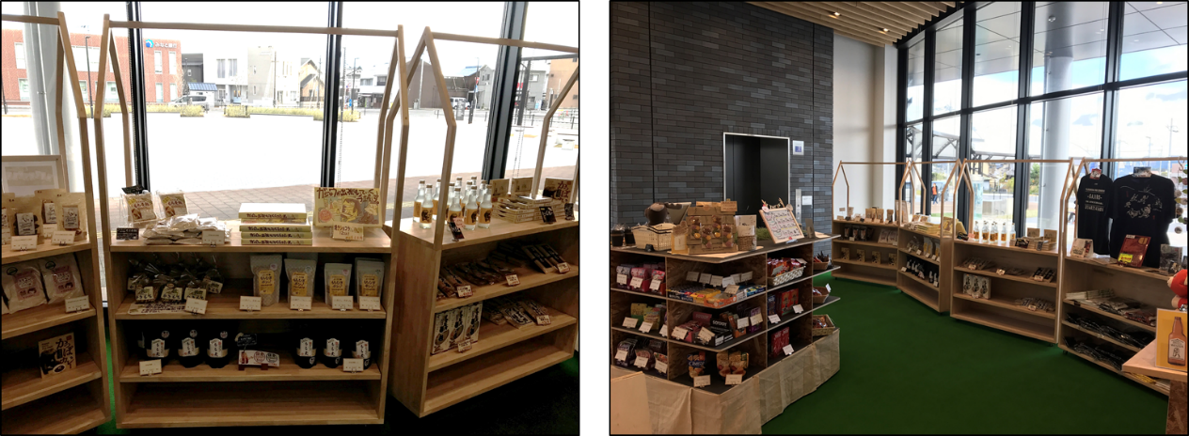
※ワゴンのサイズ 横１２０ｃｍ×奥行き４０ｃｍ×高さ９０ｃｍ

７．出店の中止
出店者が承認を受けた利用期間内において、退店を希望する場合は、希望する退店日の３日前までに運営者に通知するものとします。なお、利用料金の返還は、翌週分以降の利用料金のみ返金いたします。

８．天災等による出店の終了
（１）運営者は、天災地変その他の運営者又は出店者の責めに帰すことができない事由に より出店者がチャレンジショップを利用できなくなった場合は、出店を終了するものとします。
（２）運営者は、前項により出店者が被った損害について一切の責めを負いません。
（３）運営者は、天災地変等により出店の継続が困難と判断した場合は、利用料金について出店者と協議の上、決定いたします。

９．契約終了時の原状回復
出店者は、運営者から承認された利用期間の終了時間までに、ワゴンならびに販売に利用したスペースを原状回復しなければなりません。

１０．その他
（１） チャレンジショップで発生した盗難や破損等の損失は、出店者が負うものとします。
（２）チャレンジショップの売上金は、出店者の責任において管理してください。
（３）出店により発生したごみは、出店者がすべてお持ち帰りください。
（４）仮予約後、利用許可申請をすみやかにご提出ください｡２週間を経過しても、正当な理由なく申請が行われない場合には、管理者の判断で仮予約を取り消すことがありますので、予めご了承ください。

利用規約に同意の上、チャレンジショップの利用を申し込み致します。
令和 年 月 日

氏名
（会社名／ご担当者様） 印

